Huỳnh Gia Bảo
12_DH_CNPM1
1250080014

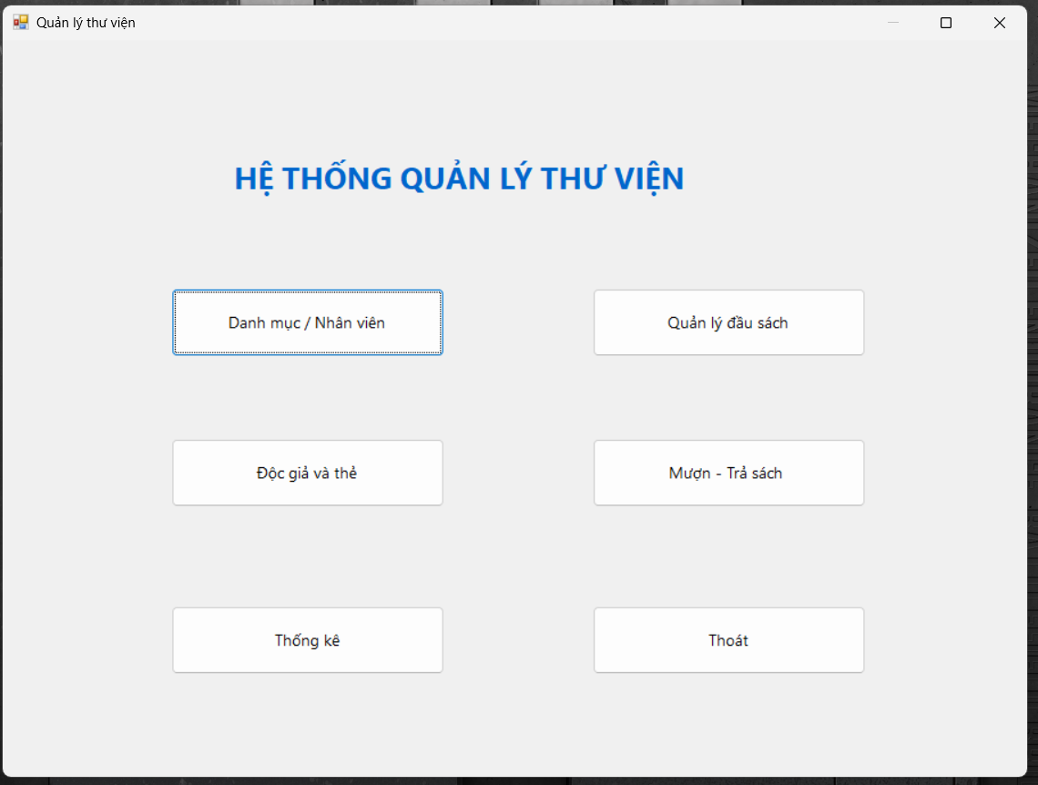
GIAO DIỆN Frm.Main
